Adroddiad Blynyddol Cyfranogiad Preswylwyr Ebrill 2023 - Mawrth 2024
Panel Preswylwyr 25 Ebrill 2024

- Pwrpas yr adroddiad
1.1 Rhoi diweddariad i'r Panel Preswylwyr ar Gyfranogiad Preswylwyr yn Tai Gogledd Cymru (TGC) rhwng Ebrill 2023 a Mawrth 2024.

2 Cefndir
2.1 Mae Cyfranogiad Preswylwyr yn digwydd pan fydd landlordiaid cymdeithasol yn rhannu gwybodaeth, syniadau penderfyniadau gyda phreswylwyr.

3 Cyflwyniad
3.1 Mae ein gwaith cyfranogi ar gyfer y cyfnod adrodd hwn yn seiliedig ar ein Strategaeth Cyfranogiad Preswyliwr ar gyfer 2021 - 2024.Datblygwyd y Strategaeth yn dilyn ymgynghori i gasglu barn preswylwyr a staff.

3.2 Mae'r adroddiad hwn yn nodi pa gyfleoedd cyfranogiad preswylwyr sydd ar gael a pha
weithgareddau sydd wedi digwydd rhwng mis Ebrill 2023 a mis Mawrth 2024.

4 Panel Preswylwyr
4.1 Mae'r Panel yn cynnwys aelodau'r Bwrdd, preswylwyr a staff, ac mae'n cyfarfod bob dau
fis. Mae'n gyfrifol am graffu ar ein gwasanaethau a'n perfformiad i sicrhau bod pob preswylydd yn derbyn y safonau gwasanaeth uchaf posibl. Mae’r Panel a’i aelodau sy’n breswylwyr hefyd yn rhan allweddol o lywodraethu TGC.

4.2 Yn ystod y cyfnod adrodd hwn mae aelodau'r Panel wedi derbyn hyfforddiant ac wedi
cymryd rhan mewn gweithdai a hwylusir gan TPAS Cymru. Mae'r pynciau wedi cynnwys:
- Cyflwyniad Byr i Gymdeithasau Tai
- Cynnwys Preswylwyr – Pam? A'r Budd
- Y Fframwaith Rheoleiddio ar gyfer Cymdeithasau Tai yng Nghymru
- Cydraddoldeb ac Amrywiaeth

4.3 Mae Aelodau hefyd wedi mynychu cyfarfodydd rhwydwaith TPAS gyda phreswylwyr o
landlordiaid cymdeithasol eraill.

5 Fforwm Preswylwyr
5.1 Mae'r Fforwm yn lleoliad llai ffurfiol i drigolion ei fynychu. Ei nod yw darparu cyfle i gael gwybodaeth, dylanwadu ar y broses o wneud penderfyniadau, a chryfhau gwasanaethau.
Mae cyfarfod yn cael ei neilltuo i bwnc penodol, sy'n caniatáu i aelodau ddysgu mwy
am TGC, a darparu mewnbwn ac adborth i wella'r gwasanaethau rydym yn eu darparu.

5.2 Mae'r Fforwm yn cyfarfod bob dau fis. Mae'r Fforwm yn cyfarfod ar-lein gyda'r nos yn y gobaith y bydd hynny’n ei gwneud yn fwy hygyrch i fwy o breswylwyr.

Polisi Trwsio a’r Polisi Cydraddoldeb, Amrywiaeth a Chynhwysiant

Polisi Trwsio Polisi Cydraddoldeb, Amrywiaeth a Chynhwysiant | Gwahaniaeth a wnaed / Gwahaniaeth wnaethoch chi ddweud ein bod wedi’i wneud
Strategaeth a Chynllun Gweithredu TP | Dylai'r ddogfen derfynol fod yn fwy gweledol ac yn fwy hygyrch gyda llai o destun - bydd hyn yn cael ei adlewyrchu yn y fersiwn derfynol a bydd dylunydd yn cael ei ddefnyddio i'n helpu i gyflawni hyn.
Adolygiad Taliadau Gwasanaeth | Taflen Tâl Gwasanaeth – Angen sicrhau ei bod yn glir ac yn ddealladwy. Dim jargon - Adlewyrchwyd hyn yn y fersiwn derfynol ac roedd yr adborth gan breswylwyr ehangach yn gadarnhaol a chadarnhawyd ei fod yn ddealladwy.  Cynllun ymgynghori â thâl gwasanaeth – Dywedwyd y dylai fod amrywiaeth o opsiynau i gymryd rhan. Efallai y bydd rhai pobl mewn gwaith neu ddim adre adeg y bydd rhywun yn curo'r drws ac yn ymweld â'r cynllun. Rhoddwyd opsiwn i breswylwyr gwblhau arolwg post, trwy e-bost, a thros y ffôn.  Derbyniodd y Fforwm ddiweddariadau rheolaidd ar gynnydd yr Adolygiad.
Adolygiad Porth Cwsmeriaid | Cymerodd un o aelodau'r Fforwm ran yn yr adolygiad o'r Porth newydd gydag aelodau o'r Panel Preswylwyr.
Siarter Gofal Cwsmeriaid | Fersiwn ddrafft wedi'i adolygu – rhoddwyd sylw ar rai gwallau teipio sydd wedi'u cywiro. Dywedwyd y dylai'r siarter gael ei rhannu'n eang gyda phreswylwyr a staff. Mae perygl y gallai fod yn ddiystyr oni bai bod staff yn ei ddilyn - bydd ymgyrch i godi ymwybyddiaeth ymhlith staff a phreswylwyr.
Taflen Gwynion | Mynychodd aelodau'r Fforwm grŵp ffocws a hwyluswyd gan Tai Pawb fel rhan o'r prosiect QED. Dywedodd yr Aelodau fod y testun yn rhy fach ac y gellid lleihau faint o destun oedd yno - taflen wedi'i hail-ddylunio gyda thestun mwy. Mae cynnwys y daflen yn defnyddio testun o'r weithdrefn gwyno newydd. Roedd y Fforwm yn fodlon ar y fersiwn newydd.
Polisïau Drafft a Adolygwyd | Polisi Trwsio, Polisi Cydraddoldeb, Amrywiaeth a Chynhwysiant  Nid oedd gan y Fforwm unrhyw bryderon ynghylch y dogfennau hyn ond byddai'n croesawu'r cyfle i weld mwy pan fo angen. Wedi'i gadarnhau gyda'r Fforwm gellir trefnu hyn.

5.4 Dyfyniad gan aelod o'r Fforwm – Mae ymuno â'r grŵp wedi rhoi llawer gwell
dealltwriaeth i mi o sut mae'r gymdeithas yn gweithio, a sut y gallem wella rhai materion.
Mae'n gyfle i rannu barn, a bod ychydig yn rhagweithiol yn y pynciau sy'n
dod â nhw i'r grŵp.

6 Grwp Ymateb Cyntaf
6.1 Mae'r Grwp Ymateb Cyntaf yn gronfa o denantiaid sydd â diddordeb mewn gweithredu fel
darllenwyr taflenni, ffurflenni, polisïau ac ati a darparu adborth. Mae 32 o aelodau, ac roeddent yn ymwneud â'r gwaith canlynol yn ystod y cyfnod adrodd hwn:
- Polisi trwsio drafft wedi'i adolygu a pholisi cydraddoldeb, amrywiaeth a chynhwysiant
- Aeth 2 Aelod i grŵp ffocws Tai Pawb a oedd yn cynnwys darparu adborth ar ein taflen gwynion. Anfonodd pob aelod fersiwn derfynol o daflen i’w adolygu.
- Aeth 3 Aelod i weithdy'r Cynllun Corfforaethol
- Mae'r holl arolygon (e.e. ymgynghoriad ar y Cynllun Corfforaethol ac Ymgynghoriad Strategaeth Cyfranogiad Preswylwyr) yn cael eu hanfon at aelodau i'w cwblhau

6.2 Mae angen i ni ddefnyddio'r grŵp hwn ymhellach a chynnig mwy o gyfleoedd iddynt ddarparu mewnbwn ac adborth.

7 Adolygiad Tâl Gwasanaeth Rhent
7.1 Codwyd pryderon a chafwyd adborth gwael am daliadau gwasanaethau, yn ogystal ag adborth isel fe wnaeth lefelau bodlonrwydd yn yr arolwg seren arwain at adolygiad o'n taliadau gwasanaeth. Roedd adborth negyddol hefyd yn cynnwys diffyg dealltwriaeth am daliadau gwasanaethau a’r hyn roeddent yn ei gynnwys.

7.2 Crëwyd pamffled tâl gwasanaeth newydd yn dilyn mewnbwn gan y Panel Preswylwyr
a'r Fforwm. Cafodd cynllun ymgynghori ar gyfer yr adolygiad tâl gwasanaeth hefyd fewnbwn gan y Panel a'r Fforwm. Blaenoriaeth allweddol aelodau'r Panel a'r Fforwm oedd sicrhau bod
yna opsiynau gwahanol i gymryd rhan.

7.3 Mae 2141 o breswylwyr yn talu tâl gwasanaeth. Cwblhaodd 1026 yr arolwg. Cyfradd cwblhau o 48%, neu 51% os ydym yn anwybyddu cynlluniau ac eiddo a reolir gan asiantaethau, nid oeddem yn gallu ymgynghori gyda rhai preswylwyr e.e. rhai sy’n byw mewn ysbyty, carchar neu eiddo gwag.

7.4 Roedd yr Arolwg yn cynnwys cwestiwn am y daflen tâl gwasanaeth newydd – Ar ôl darllen y 2

Ymateb | Nifer yr Ymatebion
Do | 997
Naddo | 27
Heb ateb | 2

7.5 Gwahaniaeth a wnaed / Gwahaniaeth wnaethoch chi ddweud ein bod wedi’i wneud
- Adborth gwerthfawr gan breswylwyr am faterion eraill fel sbwriel, ardaloedd cymunedol, diwrnodau sgip, ceisiadau am waith trwsio, ac atgyfeiriadau ar gyfer cymorth lles ariannol. Rhannwyd sylwadau rhwng y timau perthnasol i weithredu.
- Gwnaed sylwadau ynghylch awydd i TGC fod yn fwy gweladwy
- Bellach mae gennym galendr o ddigwyddiadau ar gynlluniau i'n gwneud ni'n fwy gweladwy. Mae bellach yn gam gweithredu cynnal o leiaf un digwyddiad y mis. Mae hyn yn cynnwys diwrnodau cymunedol a glanhau cynlluniau mewn ymateb i bryderon am sbwriel, tipio anghyfreithlon, ac ymddangosiad cyffredinol cynlluniau. Gall y digwyddiadau hyn hefyd ein helpu i fod yn fwy gweladwy.
- Cofnodwyd anfodlonrwydd sylweddol ar lanhau mewn ardaloedd cymunedol. Mae glanhau newydd ddod yn fewnol yn hytrach na defnyddio contractwr. Gobeithio y bydd hyn yn arwain at welliant.
- Dywedodd 5% bod taliadau gwasanaeth yn anfforddiadwy - mae'r Tîm Incwm wedi cysylltu â'r preswylwyr hyn i ddarparu cefnogaeth ac arweiniad.
- Dangosodd canlyniadau'r arolwg hefyd fod gan breswylwyr well dealltwriaeth o'r hyn y maent yn talu amdano.
- Cadarnhaodd y mwyafrif o'r ymatebwyr fod taliadau gwasanaeth yn fforddiadwy.
7.6 Dyfyniad gan un o'r cyfranogwyr - Gwych gweld TGC yn dryloyw ac yn ymgymryd â’r opsiwn tenant a gweithredu go iawn. Da iawn!

8 Ymgynghoriad ar y Cynllun Corfforaethol
8.1 Wrth ddatblygu'r Cynllun Corfforaethol newydd, roeddem am rannu ein huchelgeisiau ar gyfer TGC ar gyfer y 3 blynedd nesaf gyda'n preswylwyr a hefyd clywed eu barn a'r hyn sy'n bwysig iddynt.

8.2. Hefyd, wrth gyfathrebu â'n preswylwyr a chynnal ein busnes o ddydd i ddydd roeddem am sicrhau rhywfaint o gysondeb yn yr hyn yr ydym yn ei alw'n breswylwyr neu'n denantiaid. Yn yr ymgynghoriad mi wnaethom ofyn am ddewis o’r canlynol:
- Cleient
- Deiliad y Contract
- Cwsmer
- Preswylydd
- Tenant

8.3 Anfonwyd arolwg trwy neges destun, cyfryngau cymdeithasol, a'i anfon i aelodau'r Grwp Ymateb Cyntaf. Gofynnwyd i'r rhai a gwblhaodd yr arolwg a hoffent glywed mwy am y cynllun corfforaethol, ac fe'u gwahoddwyd i fynychu gweithdy i dderbyn diweddariad ar sut y defnyddiwyd eu hadborth wrth ddatblygu'r Cynllun Corfforaethol. Cafwyd 225 o ymatebion i'r arolwg, a mynychodd 7 o breswylwyr y gweithdy.

8.4 Gwahaniaeth a wnaed / Gwahaniaeth wnaethoch chi ddweud ein bod wedi’i wneud
- Roedd mwyafrif yr ymatebion yn cytuno â'n huchelgeisiau am y tair blynedd nesaf
- Blaenoriaethau allweddol i breswylwyr oedd cyfathrebu, gwrando a gweithredu ar adborth da, a chael y gwasanaethau sylfaenol yn iawn. Mae'r rhain bellach yn brif themâu yn ein Cynllun Corfforaethol newydd a byddant yn cael eu hadlewyrchu yn y Cynllun Gweithredu er mwyn cyflawni ei nodau.
- Roedd mwyafrif yr ymatebion yn cadarnhau mai'r term y byddai'n well ganddynt ei ddefnyddio oedd preswylydd. Rydym bellach yn defnyddio'r term preswylydd.
- Roedd y preswylwyr a fynychodd y gweithdy yn gallu clywed sut y defnyddiwyd yr holl adborth a hefyd cael rhagolwg o'r Cynllun Corfforaethol newydd.

- Ymgynghoriad Strategaeth Cyfranogiad Preswylwyr
  - Yn ystod y misoedd diwethaf rydym wedi bod yn gweithio ar ddatblygu ein Strategaeth Cyfranogiad Preswylwyr newydd. Pam fod angen strategaeth? Mae'n adnabod ein hymrwymiad i gael ymgynghoriad effeithiol; yn ein helpu i wella ein gwasanaethau; ac mae'n ofyniad rheoleiddiol.

  - Wrth ddatblygu'r Strategaeth, rydym wedi ymgynghori â'n preswylwyr. Anfonwyd arolwg trwy neges destun, cyfryngau cymdeithasol, a'i anfon at aelodau ein Grwp Ymateb Cyntaf. Gwnaethom hefyd ddefnyddio ein digwyddiadau fel cyfle i wrando ar farn preswylwyr. Derbyniwyd 219 o ymatebion i'r arolwg.

  - Gwahaniaeth a wnaed / Gwahaniaeth wnaethoch chi ddweud ein bod wedi’i wneud
- Roedd y mwyafrif o'r ymatebwyr yn fodlon â'r opsiynau a oedd ar gael i gymryd rhan. Byddwn yn parhau i gefnogi'r opsiynau hyn; Fodd bynnag, byddwn yn edrych ar ffyrdd o'u gwneud yn fwy hygyrch a chodi ymwybyddiaeth bellach fel y gallwn gynyddu lefelau cyfranogiad.
- Roedd cyfathrebu da yn cael ei ystyried yn flaenoriaeth. Byddwn yn ail-lansio'r cylchlythyr i breswylwyr ac yn edrych ar ffyrdd eraill o godi ymwybyddiaeth o gyfranogiad preswylwyr a'r gwahaniaeth y mae'n ei wneud.
- Roedd bod yn weladwy yn bwysig iawn i breswylwyr. Bydd gwella gwelededd TGC yn nod allweddol i'r Strategaeth newydd.
- Cafwyd sylwadau am yr ymgynghoriad ar daliadau gwasanaeth a pha mor gadarnhaol oedd cyfleoedd curo drysau, a chyfarfod wyneb yn wyneb, ond opsiynau eraill i gymryd rhan hefyd, fel dros y ffôn a thrwy e-bost. Wrth ymgynghori â'n preswylwyr byddwn yn darparu amrywiaeth o opsiynau i gymryd rhan. Un o nodau'r Strategaeth fydd darparu opsiynau cyfranogiad ystyrlon fel y gall preswylwyr ddylanwadu ar y broses o wneud penderfyniadau.
10 Adolygiad Porth Cwsmeriaid
10.1 Yn ystod y cyfnod adrodd blaenorol roedd preswylwyr yn rhan o ddewis ein cyflenwr system rheoli tai newydd. Trefnwyd gweithdy ar gyfer mis Mawrth 2024 i roi cyfle i breswylwyr sydd â diddordeb gael golwg ar y Porth. Er nad yw'r holl gymhwysedd wedi'i adeiladu eto, diben y sesiwn yn bennaf oedd iddynt adolygu edrychiad, teimlad a defnyddioldeb. Roedd y cyfranogwyr yn gallu mewngofnodi trwy gyfrifiadur, tabled a ffôn symudol i chwarae gyda'r system. O ran defnyddioldeb cadarnhaodd y cyfranogwyr ei bod yn hawdd i’w ddefnyddio a bod y gosodiad yn dda.

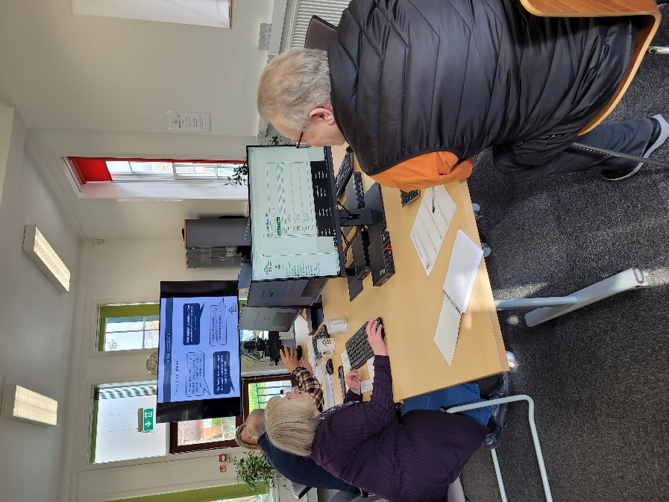
- Digwyddiadau a Gweithgareddau
11.1 Rydym yn trefnu digwyddiadau a gweithgareddau i ymgysylltu â'n preswylwyr. Gallant fod yn gyfle i wrando ar farn preswylwyr a chynnal unrhyw ymgynghoriadau angenrheidiol. Mae'r Tîm Cymdogaeth yn cydweithio â'r Tîm Profiad y Cwsmer i gyflawni llawer o'r digwyddiadau isod, gyda chydweithwyr eraill fel aelodau o’r Tîm Incwm yn aml yn mynychu hefyd er mwyn ymgysylltu â phreswylwyr.

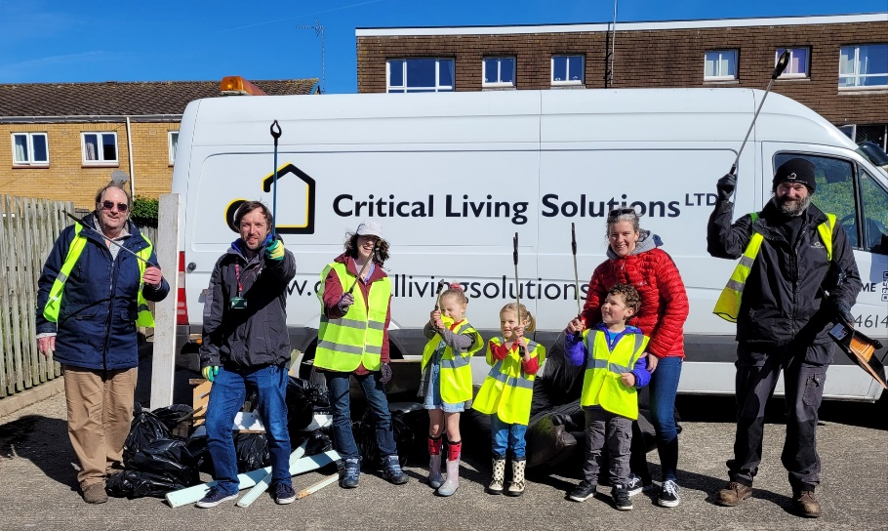

Ebrill 2023 | Codi Sbwriel Cymunedol Parc Clarence (Craig y Don, Llandudno)
Mai 2023 | Digwyddiad Pride Bae Colwyn
Mehefin 2023 | Diwrnod Cymunedol Woodlands (Cyffordd Llandudno)
Gorffennaf 2023 | Diwrnod Cymunedol Cae Bold (Caernarfon)
Awst 2023 | Diwrnod Cymunedol Bryn Felin/Bryn Awel/Cilfan (Conwy)  Picnic Mawr Bae Colwyn
Medi 2023 | Gweithgareddau Plannu Hadau a Chelf Llawr y Nant (Bethesda)
Hydref 2023 | Digwyddiad Calan Gaeaf Maesgeirchen
Tachwedd 2023 | Diwrnod Cymunedol Bron Bethel (Rachub)
Rhagfyr 2023 | Rhagolwg Cynllun Corfforaethol Ar-lein i breswylwyr  Digwyddiad Nadolig/galw heibio Llain Cytir (Caergybi)
Ionawr 2024
Beth mae'r Fforwm Preswylwyr wedi'i wneud | Gwahaniaeth a wnaed / Gwahaniaeth wnaethoch chi ddweud ein bod wedi’i wneud  Diwrnod Amgylcheddol Maesgeirchen
Strategaeth a Chynllun Gweithredu TP | Dylai'r ddogfen derfynol fod yn fwy gweledol ac yn fwy hygyrch gyda llai o destun - bydd hyn yn cael ei adlewyrchu yn y fersiwn derfynol a bydd dylunydd yn cael ei ddefnyddio i'n helpu i gyflawni hyn.  Diwrnod Cymunedol Ffordd Dawel a Heol Dirion (Bae Colwyn)  Gweithdy Preswyl Porth Cwsmeriaid (Plas Blodwel)

*Dywedodd preswylwyr ar Ddiwrnod Cymunedol Ffordd Dawel a Heol Dirion yn ddiweddar mai dyma'r tro cyntaf ers amser maith iddynt weld preswylwyr y tu allan yn cymysgu tu allan yn siarad a mwynhau cwmni ei gilydd.

11.3 Mae ein Tîm Cribiniau ac Ystolion yn creu cyfleoedd i ymgysylltu â phreswylwyr, er
enghraifft, yn ddiweddar, cydweithiwyd gyda'r Swyddog Cymdogaeth a phreswylwyr
Arafa Don (Bethesda) i wella'r ardal. Ynghyd â'r preswylwyr maent yn adnabod
ardaloedd sydd angen sylw ac yn clirio'r mwsogl a'r tyfiant gwyrdd o'r ardal o flaen yr
adeilad. Yna roedd preswylwyr yn gallu dewis pa blanhigion yr hoffent eu plannu.

11.4 Llwyddodd y Tîm Pobl Hŷn i ddarparu'r gweithgareddau a’r prosiectau canlynol:
- Prosiectau Cynhwysiant Digidol
- Nifer o ddigwyddiadau codi arian
- Dosbarthiadau Ymarfer Corff
- Cylchlythyrau Tenantiaid Rheolaidd
- Prosiectau garddio
- Partïon Dathlu a Diddanwyr
- Bore Coffi a Te Prynhawn
- Siaradwyr Gwadd i Gynlluniau
- Cyfarfodydd Preswylwyr
- Bowlio Dan Do
- Ymweliadau lles
- Cynhwysiant Ariannol
- Celf a Chrefft
- Sesiynau Dementia Actif Gwynedd
- Prosiect Pontio'r Cenedlaethau – ymweliadau gan ddisgyblion ysgolion cynradd lleol i gymryd rhan mewn gweithgareddau gyda'r preswylwyr.
- Sesiynau Atal Cwympiadau
- Gweithgareddau mewn cysylltiad â Chymunedau hy Merched y Wawr, Clwb y Garnedd, U3A, Clwb Ukelele,
- Sesiynau Diogelwch Cymunedol
- Clinigau Cymorth Clyw
- Digwyddiadau Gwybodaeth a Chyngor
  - Parhaodd y Tîm Tai â Chymorth i ddarparu amrywiaeth o ddulliau i ymgysylltu â phreswylwyr

- Calendr Digwyddiadau a Gweithgareddau a ddarperir i bob preswylydd o fewn y cynllun
- Cyfarfodydd i breswylwyr drafod unrhyw faterion neu bryderon a allai fod ganddynt. Mae hefyd yn rhoi cyfle i breswylwyr rannu unrhyw gyflawniadau / llwyddiannau y maent wedi'u cael yn ystod yr wythnos
- Sesiynau Coginio ar Gyllideb lle mae preswylwyr yn costio'r cynhwysion am bryd bwyd, yna ei baratoi a'i goginio
- Preswylwyr yn cymryd rhan mewn garddio ym mhob hostel
- Sgiliau cyllidebu a chynllunio
- Nosweithiau ffilm
- Nosweithiau cwis
- Teithiau cerdded wedi'u trefnu
- Sesiynau Gwasanaeth Ieuenctid Conwy
- Cystadleuaeth Pŵl
- Sesiynau ffitrwydd
- Pêl-droed 5-bob-ochr

12 e-Cymru
12.1 Mae TGC yn gweithio mewn partneriaeth â landlordiaid eraill i ddarparu platfform ar-lein o'r enw e-Cymru. Mae e- Cymru yn blatfform sy'n cynnig digwyddiadau, ymgysylltu a chyfleoedd e-ddysgu am ddim. Mae'n rhad ac am ddim i holl breswylwyr TGC ei ddefnyddio (a phreswylwyr Landlordiaid partner y prosiect). Byddwn yn hyrwyddo argaeledd y platfform a'r cyfleoedd y mae'n eu cynnig i'n preswylwyr.

13 Archwilio mewnol
13.1 Ym mis Hydref 2023 comisiynwyd archwiliad ar ein cyfleoedd cyfranogiad preswylwyr ffurfiol. Roedd canlyniad yr archwiliad yn galonogol gyda lefel sylweddol o sicrwydd. Dywedodd yr archwilwyr annibynnol -

Mae gan TGC system gadarn o reolaeth fewnol ar waith mewn perthynas ag
Ymgysylltu â phreswylwyr. Nodwyd sawl maes o arfer da, gan gynnwys trefniadau, strategaethau a chamau gweithredu llywodraethu cryf i wella cyfranogiad preswylwyr a thystiolaeth o adborth preswylwyr yn cael ei defnyddio ar gyfer gwneud penderfyniadau strategol a monitro perfformiad gweithredol.

Nodwyd y gellid gwneud gwelliannau i ffurfioli trefniadau o amgylch ymsefydlu a hyfforddiant ar gyfer aelodau preswyl. Nodir bod rheolwyr yn ymwybodol o'r maes hwn ar gyfer gwella a bod gwaith yn mynd rhagddo i ddarparu preswylwyr sy’n aelodau gyda hyfforddiant perthnasol.

  - Gwnaed yr argymhellion canlynol (a ddisgrifiwyd fel rhai risg isel):

- Rydym yn argymell bod trefniadau sefydlu ar gyfer tenantiaid newydd sy'n ymuno â grwpiau cyfranogi yn cael eu ffurfioli a'u dogfennu i sicrhau bod yr holl feysydd perthnasol yn cael eu cyfathrebu.
- Rydym yn argymell sefydlu prosesau i werthuso ac adnabod bylchau yng ngwybodaeth a phrofiad tenantiaid sy’n aelodau er mwyn darparu hyfforddiant perthnasol lle bo angen.

  - Adlewyrchwyd hyn yn natblygiad ein Strategaeth Cyfranogiad newydd ac un o'r nodau yw
cynyddu sgiliau a gwybodaeth preswylwyr.

14. Canlyniadau Arolwg Seren
14.1 Mae'r Arolwg Seren yn Arolwg Boddhad Preswylwyr blynyddol a gynhelir ym mis Tachwedd a mis Rhagfyr bob blwyddyn. Gwelwyd cynnydd sylweddol yn y meysydd sy'n ymwneud â Chyfranogiad Preswylwyr: fodd bynnag, rydym yn cydnabod bod lle pellach i wella.

2023 2022 Cymru
Gwrando ar farn a gweithredu arno | 76% | 69% | 66%
Cymryd rhan yn y broses o wneud penderfyniadau | 66% | 63% | 60%
Cael llais yn y ffordd y mae gwasanaethau'n cael eu rheoli | 78% | 63% | 60%

15 Gwobrau TPAS
15.1 Yng Ngwobrau Ymarfer Da TPAS yn 2023 cafodd ein prosiect cynnwys preswylwyr wrth
ddewis system cyflenwr rheoli tai newydd y 3ydd wobr yn y categori Cynnwys Preswylwyr wrth
Lunio Gwasanaethau.

16 Gweithredu yn y Dyfodol
16.1 Gweithredu'r Strategaeth Cyfranogiad Preswylwyr a'r Cynllun Gweithredu newydd.

16.2 Mwy o ddiwrnodau cymunedol a datblygu mathau pellach a gwahanol o ddigwyddiadau a
gweithgareddau i ymgysylltu â'n preswylwyr.

16.3 Bydd yr adroddiad hwn yn cael ei gyfieithu a'i gyhoeddi ar ein gwefan. Bydd hefyd yn cael ei
wneud yn fwy hygyrch a gweledol i breswylwyr ein gweld a'n dwyn i gyfrif.

